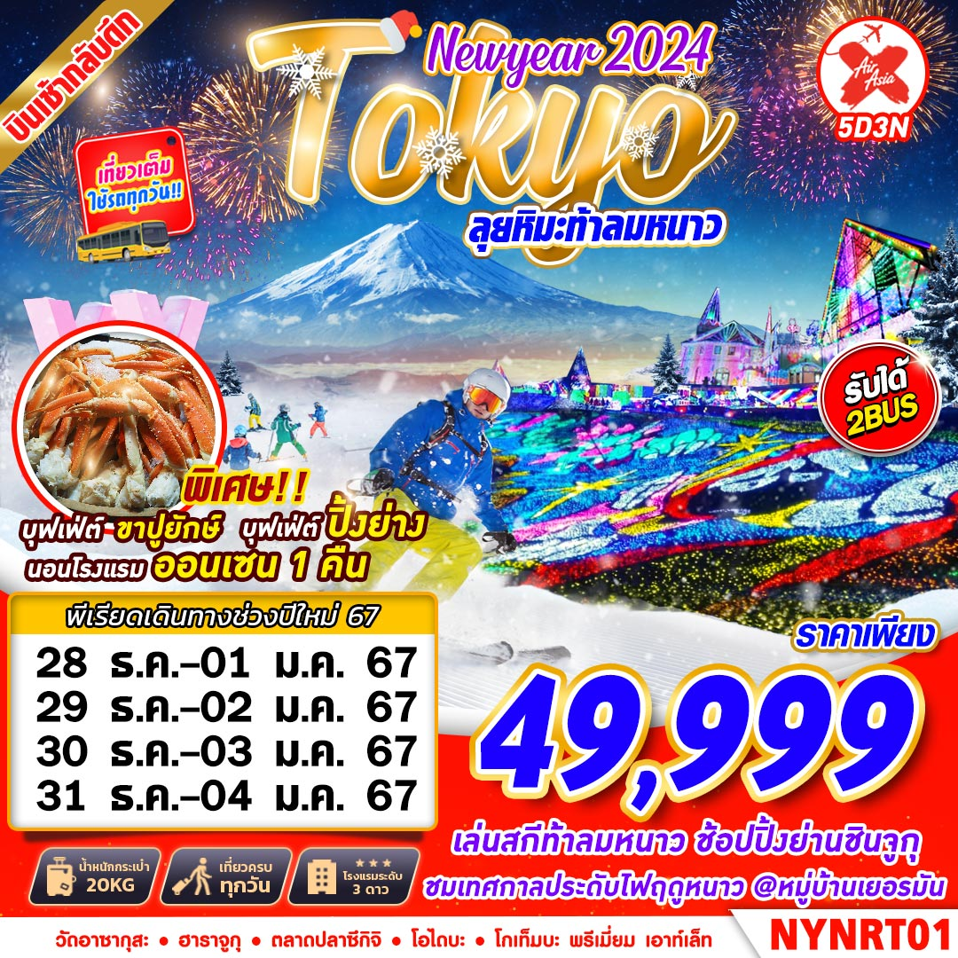

**บินด้วยสายการบินไทยแอร์เอเชีย เอ็กซ์ (XJ) : ขึ้นเครื่องที่สนามบินสุวรรณภูมิ(BKK)**

|  |  |  |
| --- | --- | --- |
| XJ606 | BKK(สุวรรณภูมิ) – NRT (นาริตะ) | 10.55 – 19.00 |
| XJ607 | NRT(นาริตะ) - BKK(สุวรรณภูมิ) | 20.15 – 01.35+1 |

**โหลดกระเป๋าสัมภาระโดยน้ำหนักไม่เกิน 20 ก.ก. (1 ชิ้น) และ ถือขึ้นเครื่องบินได้น้ำหนักไม่เกิน 7 ก.ก. **

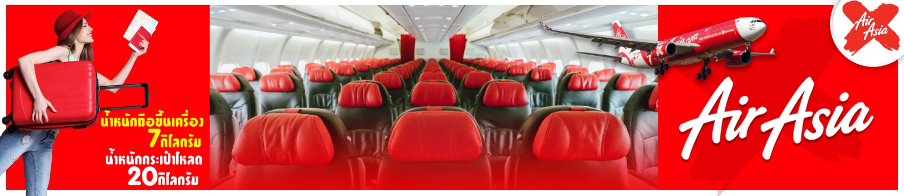

|  |  |
| --- | --- |
| วันที่ 1 | กรุงเทพฯ (สุวรรณภูมิ) - นาริตะ (–/–/D) |

**07.00** คณะพร้อมกัน ณ **ท่าอากาศยานนานาชาติ สุวรรณภูมิ กรุงเทพฯ** อาคารผู้โดยสารระหว่างประเทศชั้น 4 เคาน์เตอร์เช็คอิน **สายการบิน THAI AIR ASIA X** โดยมีเจ้าหน้าที่ของบริษัทฯ คอยให้การต้อนรับ อำนวยความสะดวกตลอดขั้นตอนการเช็คอิน และ หัวหน้าทัวร์ให้คำแนะนำเพื่อเตรียมความพร้อมก่อนออกเดินทาง

ข้อควรทราบ : ประเทศญี่ปุ่นไม่อนุญาตให้นำอาหารสด จำพวก เนื้อสัตว์ พืช ผัก ผลไม้ เข้าประเทศ หากฝ่าฝืน จะมีโทษปรับและจับ ทั้งนี้ขึ้นอยู่กับดุลพินิจของเจ้าหน้าที่ศุลกากร ด่านตรวจคนเข้าเมือง

**10.55** ออกเดินทางสู่ **ท่าอากาศยานนานาชาตินาริตะ ประเทศญี่ปุ่น** โดยสายการบิน **THAI AIR ASIA X** เที่ยวบินที่ **XJ606**

**19.00** เดินทางถึง **ท่าอากาศยานนานาชาตินาริตะ ประเทศญี่ปุ่น** (ตามเวลาท้องถิ่นเร็วกว่าเมืองไทยประมาณ 2 ชั่วโมง) หลังผ่านขั้นตอนการตรวจหนังสือเดินทาง และตรวจรับสัมภาระเรียบร้อย

**ค่ำ บริการอาหาร เมนู เบนโตะ**

**ที่พัก ASIA NARITA HOTEL NARITA หรือเทียบเท่า**

|  |  |
| --- | --- |
| วันที่ 2 | วัดอาซากุสะ – ถนนนากามิเซะ – ถ่ายรูปวิวโตเกียวสกายทรี – ตลาดปลาซึกิจิ – หมู่บ้านน้ำใสโอชิโนะ ฮัคไค – โกเท็มบะ พรีเมี่ยม เอาท์เล็ท (B/L/D) |

**เช้า** **บริการอาหาร ณ ห้องอาหารของโรงแรม**

นำท่านนมัสการเจ้าแม่กวนอิมทองคำ ณ **วัดอาซากุสะ** (SENSOJI TEMPLE) วัดที่ได้ชื่อว่าเป็นวัดที่มีความศักดิ์สิทธิ์ และได้รับความเคารพนับถือมากที่สุดแห่งหนึ่งใน กรุงโตเกียว ภายในประดิษฐานองค์เจ้าแม่กวน อิมทองคำที่ศักดิ์สิทธิ์ ขนาด 5.5 เซนติเมตร ซึ่งมักจะมีผู้คนมากราบไหว้ขอพรเพื่อความเป็นสิริมงคลตลอดทั้งปี ประกอบกับภายในวัดยังเป็นที่ตั้งของโคมไฟยักษ์ที่มีขนาดใหญ่ที่สุดในโลกด้วยความสูง 4.5 เมตร ซึ่งแขวนห้อยอยู่ ณ ประตูทางเข้าที่อยู่ด้านหน้าสุดของวัด ที่มีชื่อว่า “ประตูฟ้าคำรณ” และถนนจากประตูเข้าสู่ตัววิหารที่ประดิษฐานเจ้าแม่กวนอิมทองคำ มีชื่อว่า **ถนนนากามิเซะ** (NAKAMISE ROAD)ซึ่งเป็นที่ตั้งของร้านค้า ขายของที่ระลึกพื้นเมืองต่างๆมากมาย เช่น ขนมนานาชนิด ของเล่น รองเท้า พวงกุญแจที่ระลึก ฯลฯ ให้ทุกท่านได้เลือกซื้อเป็นของฝากของที่ระลึก

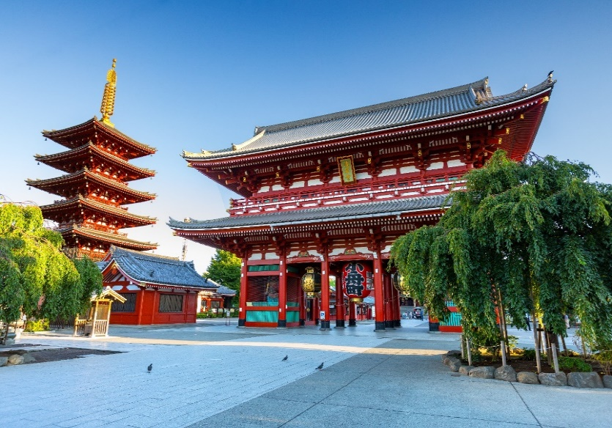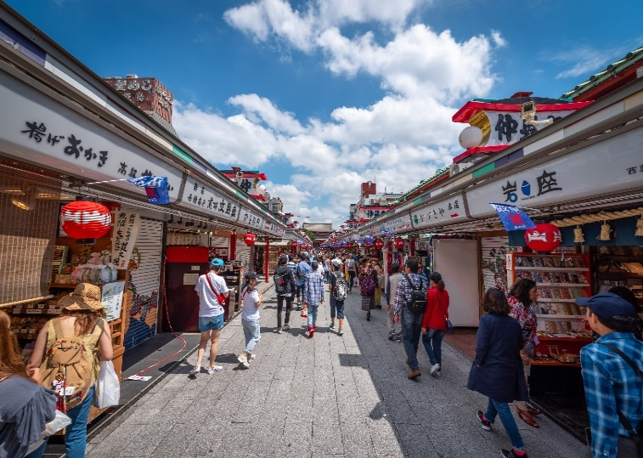

นำท่านถ่ายรูปแลนด์มาร์คโตเกียวจุดชมวิว **ถ่ายรูปวิวโตเกียวสกายทรี** หรือเรียก โตเกียวทาวเวอร์แห่งใหม่ (NEW TOKYO TOWER) เป็นหอกระจายคลื่นตั้งอยู่ที่แขวงซูมิดะ กรุงโตเกียว ประเทศญี่ปุ่น ปัจจุบันเป็นสิ่งก่อสร้างที่สูงที่สุดในประเทศญี่ปุ่น และ ได้กลายเป็นหอคอยที่สูงที่สุดในโลก ที่ความสูง 634 เมตร (ไม่รวมค่าเข้าชม)

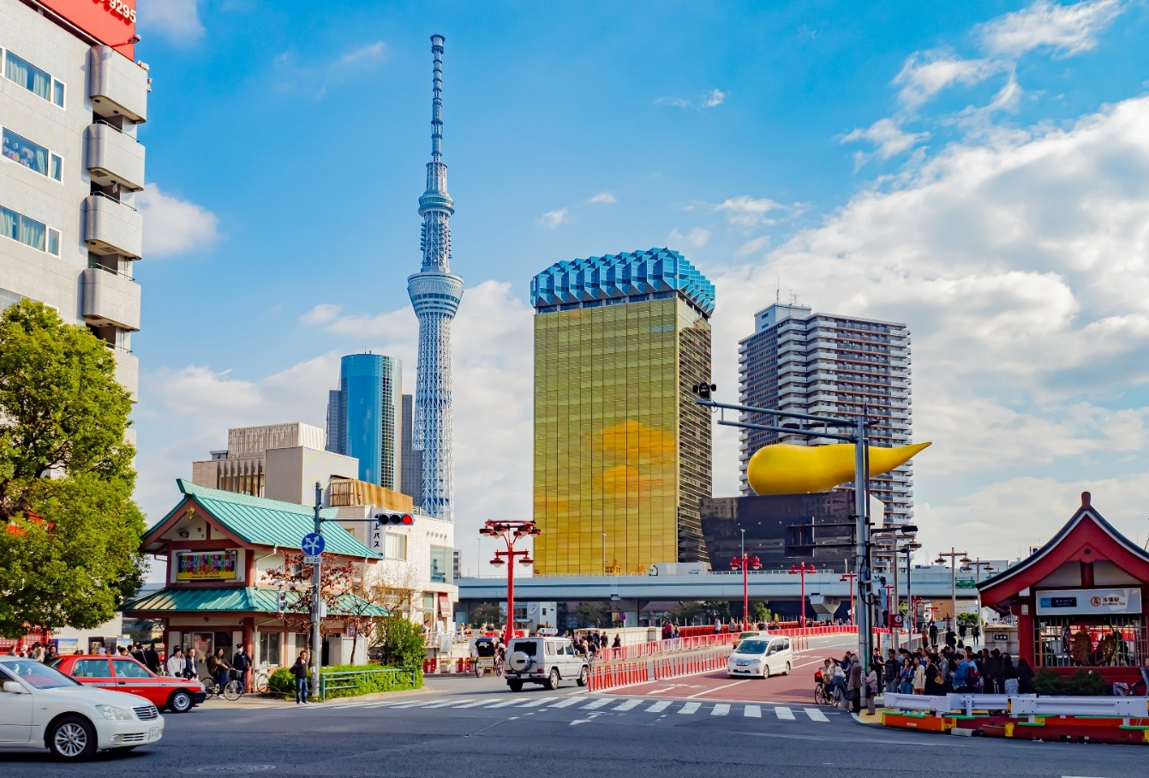

นำทุกท่านไปยัง **ตลาดปลาซึกิจิ** (TSUKIJI MARKET) เป็นตลาดค้าส่งปลา,ผักและผลไม้ขนาดใหญ่ใจกลางกรุงโตเกียว ในบรรดาตลาดค้าส่งที่กระจายอยู่ในโตเกียวนั้น ตลาดปลาแห่งนี้นับเป็นที่ที่มีชื่อเสียงมากที่สุดและเป็นที่รู้จักกันดีว่าเป็นหนึ่งในตลาดปลาที่ ใหญ่ที่สุดในโลกอีกด้วย เนื่องจากมีการซื้อขายสินค้าทะเลกว่า 2000 ตันต่อวัน คาดว่าจะมีการย้ายตลาดแห่งนี้ไปยัง TOYOSU ตลาดแห่งใหม่ภายในตลาดนั้นมีปลาและอาหารทะเลสดมากมายหลายชนิด เป็นตลาดที่คึกคักอยู่เกือบตลอดเวลา และค่อนข้างยุ่งในบางช่วงเวลาจะมีรถสกูตเตอร์ขับไปมา รวมทั้งรถบรรทุกที่ใช้ขนส่งปลา ทั้งคนซื้อและคนขายจะดูเร่งรีบ

**เที่ยง บริการอาหาร ณ ภัตตาคาร เมนู บุฟเฟ่ต์ ปิ้งย่างสไตล์ญี่ปุ่น**

นำท่านออกเดินทางต่อไปยัง **หมู่บ้านน้ำใส โอชิโนะฮัคไค** (OSHINO HAKKAI) เป็นหมู่บ้านเก่าแก่ในบริเวณทะเลสาบทั้ง 5 รอบภูเขาไฟฟูจิ ด้วยวิวทิวทัศน์ของหมู่บ้านสไตล์ญี่ปุ่นโบราณ มีฉากหลังเป็นภูเขาไฟฟูจิสูงตระหง่าน และสายน้ำบริสุทธิ์ที่เกิดจากหิมะบนยอดภูเขาไฟฟูจิละลายและไหลลงมารวมกัน

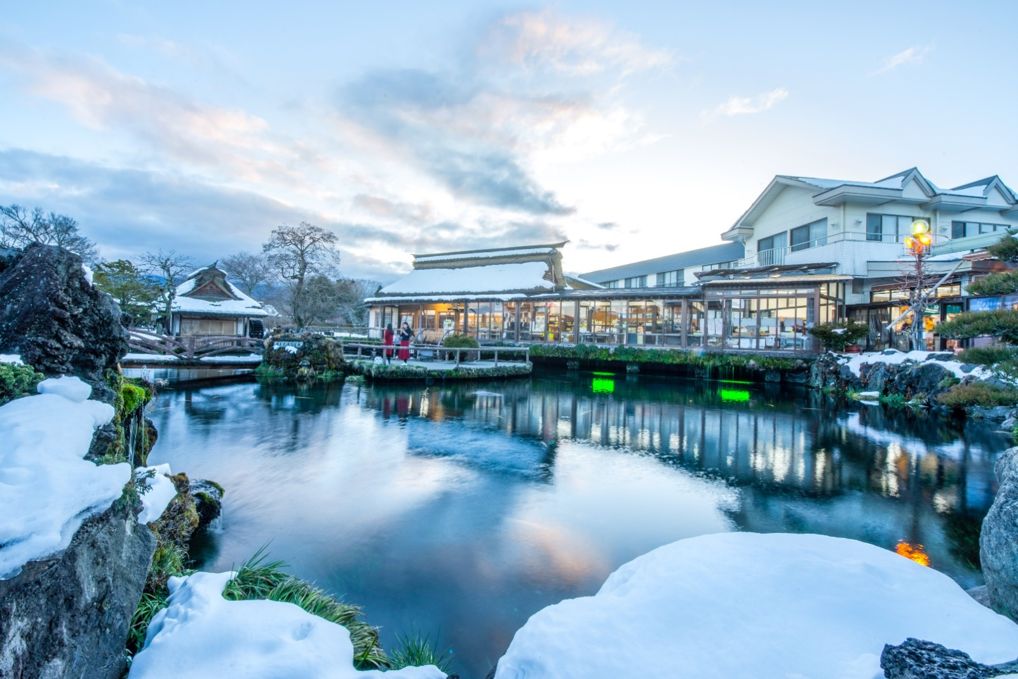

นำท่านเดินทางสู่ **โกเท็มบะ พรีเมี่ยม เอาท์เล็ท** (GOTEMBA PREMIUM OUTLETS) ศูนย์รวมสินค้าแบรนด์เนมทั้ง STREET BRAND และ HI-END BRAND ที่ยิ่งใหญ่ ให้ท่านได้อิสระช้อปปิ้งอย่างจุใจ เช่น MICHEL KLEIN, MORGAN , ELLE , CYNTHIA ROWLEY , DIFFUSIONE TESSILE , BALLY, PRADA , GUCCI , DIESEL ,TUMI , ARMANY ,TAG HEUER , AGETE , S.T.DUPONT , TASAKI , LONGINES , HUSH PUPPIES , SCOTCH GRAIN , SKECHERS, HOGAN , AIGLE , BANDAI ASOBI,HAKKA KIDSเป็นต้น

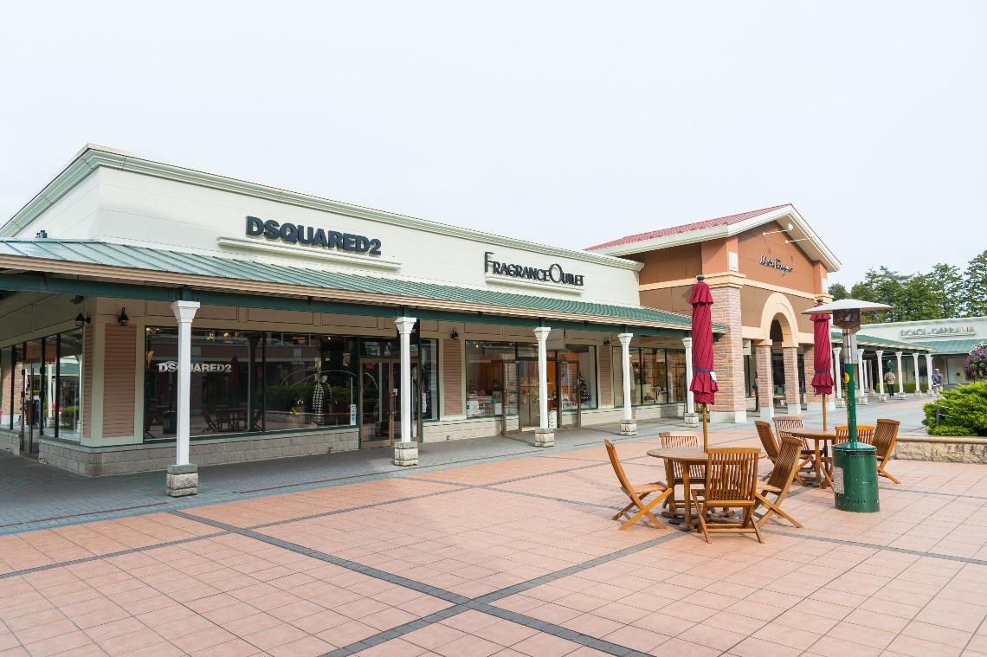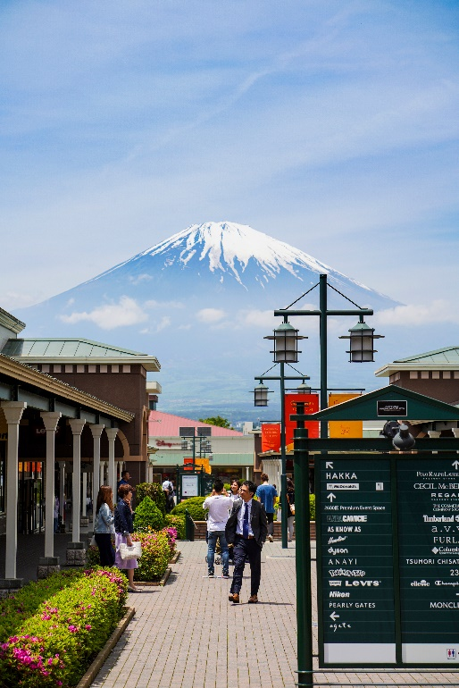

**ค่ำ** **บริการอาหาร ณ ภัตตาคาร เมนู บุฟเฟ่ต์ขาปู**

**ที่พัก FUJISAN RESORT, ASIA FUJI HOTEL หรือเทียบเท่า**

**จากนั้น อิสระให้ท่านได้ผ่อนคลายกับการแช่น้ำแร่ ออนเซ็นธรรมชาติ ซึ่งชาวญี่ปุ่นมีความเชื่อว่าหากได้แชน้ำแร่ออนเซ็น ธรรมชาตินี้แล้ว จะทำให้ผิวพรรณเปล่งปลั่ง สวยงาม และช่วยให้ระบบการหมุนเวียนโลหิตดีขึ้น**

|  |  |
| --- | --- |
| วันที่ 3 | ลานสกี ฟูจิเท็น – พิพิธภัณฑ์แผ่นดินไหว – โอไดบะ – เทศกาลประดับไฟหมู่บ้านเยอรมัน (B/L/–) |

**เช้า** **บริการอาหาร ณ ห้องอาหารของโรงแรม**

นำท่านสนุกกับกิจกรรมกลางแจ้งท่ามกลางหิมะ ณ **ลานสกี ฟูจิเท็น** (FUJITEN SKI) ให้ท่านได้เพลิดเพลินกับการเล่นไม้กระดานเลื่อนได้ตามอัธยาศัย ณ ดินแดนแห่งนี้ที่ซึ่งเป็นสวนสนุกขนาดใหญ่ มีกิจกรรมนอกเหนือจากการเล่นสกีมากมาย เป็นลานสกีที่มีชื่อเสียงและมีฉากหลังเป็นภูเขาไฟฟูจิที่สวยงามท่านจะได้สนุกกับลานหิมะขาวโพลน ท่านที่สนใจจะเช่าอุปกรณ์เครื่องเล่นสามารถติดต่อหัวหน้าทัวร์ล่วงหน้า ราคานี้ไม่รวมค่าเช่าอุปกรณ์เครื่องเล่นสกี สโนว์สเลด หรือครูฝึก ประมาณ 5000 เยน (ลานสกีจะเปิดให้บริการหรือไม่ ขึ้นอยู่กับสภาพภูมิอากาศ)

(หมายเหตุ: ในกรณีที่ ลานสกีเข้าไม่ได้เนื่องจากสภาพอากาศไม่เอื้ออำนวย บริษัทฯ ขอสงวนสิทธิ์เปลี่ยนโปรแกรมทัวร์เป็น หมู่บ้านอิยาชิโนะซาโตะ)

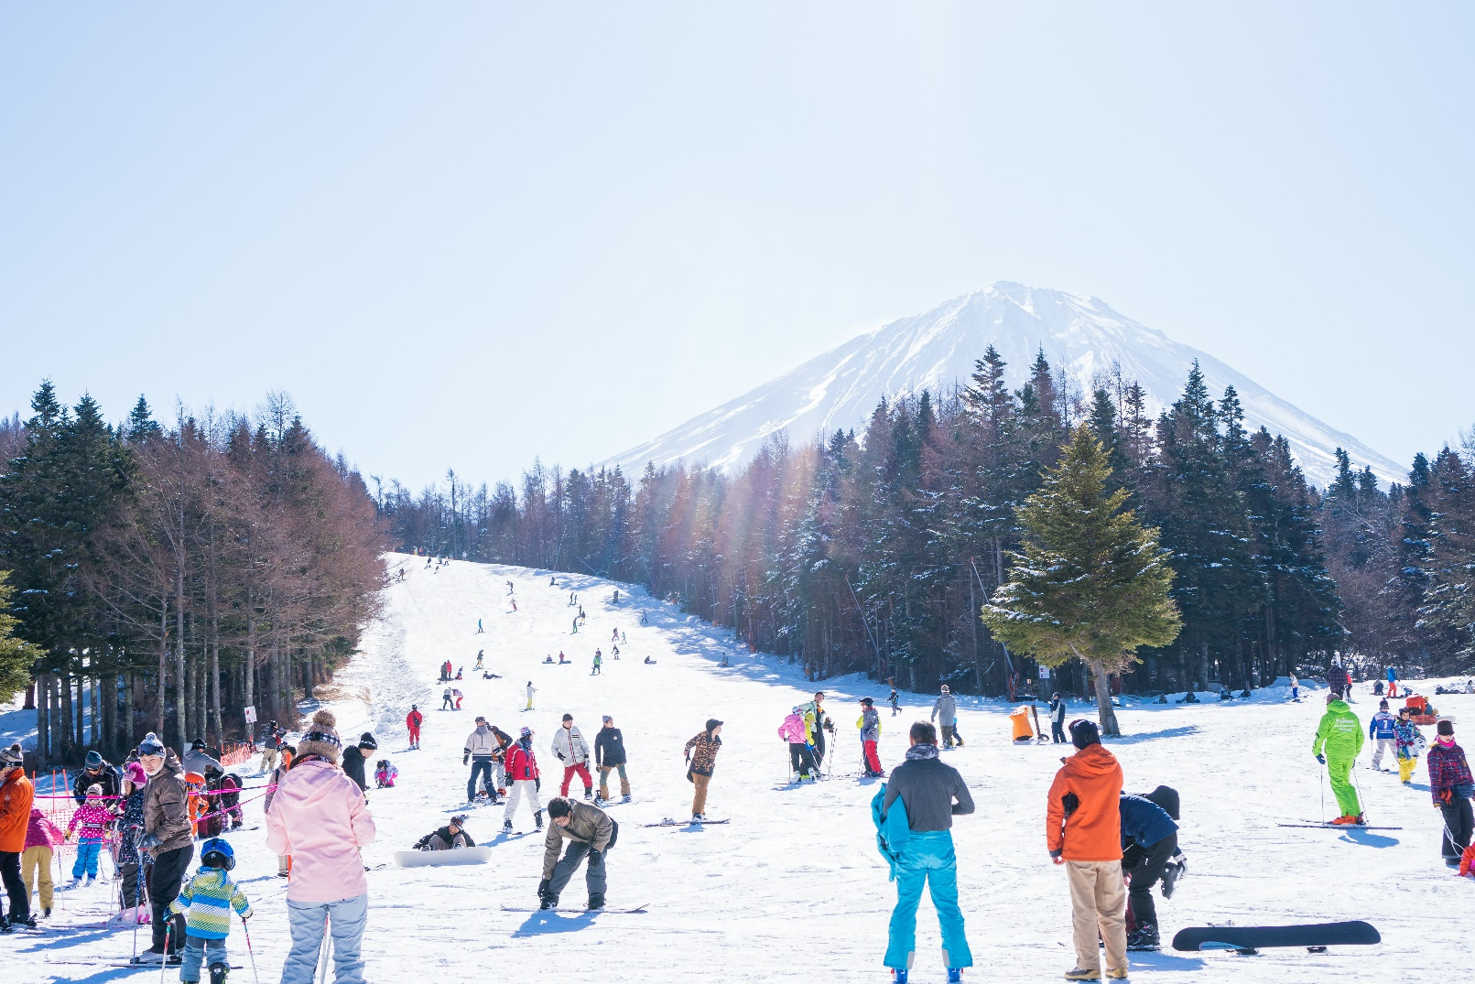

นำท่านเดินทางสู่ **พิพิธภัณฑ์แผ่นดินไหว** (EXPERIENCE EARTHQUAKE) ที่จำลองเรื่องราวของภูเขาไฟฟูจิ และท่านจะได้สัมผัสกับบรรยากาศของการจำลองเหตุการณ์เรื่องราวต่างๆ ที่เกี่ยวกับการเกิดแผ่นดินไหวที่เกิดขึ้นในประเทศญี่ปุ่น เทคโนโลยี วิวัฒนาการ การวางแผนป้องกันต่อภัยธรรมชาติที่ประเทศญี่ปุ่นไม่สามารถหลีกเลี่ยงได้นี้ ให้ท่านอิสระเลือกซื้อของที่ระลึกตามอัธยาศัย

**เที่ยง บริการอาหาร ณ ภัตตาคาร**

นำท่านเดินทางสู่ **โอไดบะ** (ODAIBA) เป็นสถานที่ที่มีสภาพเป็นเกาะอยู่ตรงบริเวณอ่าวโตเกียว แรกเริ่ม เกาะนี้ถูกสร้างขึ้นในสมัยเอโดะเพื่อใช้สำหรับเป็นป้อมปราการป้องกันการรุกรานของข้าศึก ต่อมาทางญี่ปุ่นได้ทำการถมทะเลเพิ่มพื้นที่ของเกาะเพื่อใช้เป็นที่อยู่อาศัยและสถานประกอบการต่าง ๆ รวมถึงท่าเรือ จนปัจจุบันมีโรงแรมและห้างสรรพสินค้าต่าง ๆ เกิดขึ้นมากมายจนกลายเป็นแหล่งท่องเที่ยวที่นิยมอีกแห่งหนึ่ง ถือได้ว่าโอไดบะคือเกาะที่เกิดจากน้ำมือมนุษย์เลยทีเดียว และปัจจุบันญี่ปุ่นก็ได้เลือกให้ย่านโอไดบะเป็นย่านแห่งเทคโนโลยีอีกด้วย

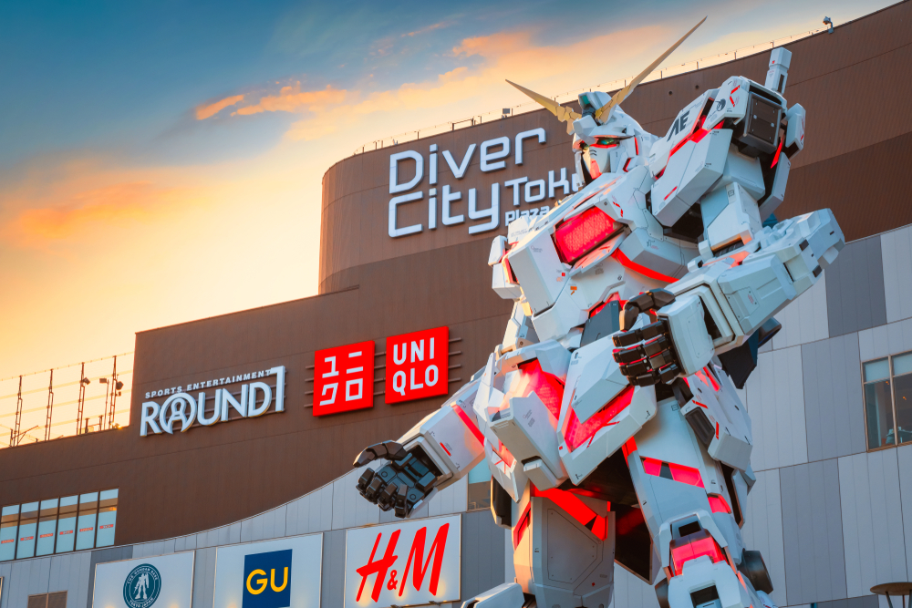

นำท่านชม**เทศกาลประดับไฟหมู่บ้านเยอรมัน** (COUNTRY FARM GERMAN VILLAGE) ภายใต้บรรยากาศของชนบทเยอรมันกับ “เทศกาลประดับไฟฤดูหนาว” ต้อนรับวันคริสต์มาสและวันปีใหม่ที่กำลังจะมาถึง การประดับประดาตกแต่งไฟด้วยหลอดแอลอีดีกว่า 2ล้านดวงในช่วงฤดูหนาวของที่นี่ยิ่งใหญ่ที่สุดในจังหวัดชิบะและถือเป็น “หนึ่งในสามการประดับประดาไฟที่ยิ่งใหญ่ที่สุดในภูมิภาคตะวันออก” อีกด้วย

**ค่ำ อิสระอาหาร ตามอัธยาศัยเพื่อสะดวกแก่การช้อปปิ้ง**

**ที่พัก ASIA NARITA HOTEL NARITA หรือเทียบเท่า**

|  |  |
| --- | --- |
| วันที่ 4 | ศาลเจ้าเนซุ – ย่านฮาราจุกุ – ย่านช้อปปิ้งชินจุกุ– สนามบินนาริตะ (B/–/–) |

**เช้า** **บริการอาหาร ณ ห้องอาหารของโรงแรม**

นำท่านช้อปปิ้ง **ศาลเจ้าเนซุ** (Nezu Shrine) เป็นศาลเจ้าชินโตเก่าแก่ซึ่งตั้งอยู่ในเขตบุงเคียว (Bunkyo-ku) ในกรุงโตเกียว (Tokyo) [ดูแผนที่] สิ่งก่อสร้างส่วนใหญ่ภายในศาลเจ้าสร้างขึ้นในปี ค.ศ. 1706 ซึ่งยังเหลือรอดมาจนถึงในปัจจุบัน และได้รับการขึ้นทะเบียนเป็นสมบัติทางวัฒนธรรมที่สำคัญแห่งชาติ ศาลเจ้าเนซุได้สืบทอดรูปแบบมาจากศาลเจ้านิกโกะชิบาโทโชงูในจังหวัดโทชิงิ ที่โทกุงาวะ อิเอยาสุ โชกุนคนแรกในสมัยเอโดะหลับใหลอยู่ ลักษณะเด่นของสถาปัตยกรรมในยุคนั้นยังคงหลงเหลืออยู่มาก จึงได้รับการตั้งเป็นมรดกสำคัญทางวัฒนธรรม กล่าวได้ว่าเป็น 1 ใน 10 ศาลเจ้าที่น่าไปเยือนที่สุดในโตเกียว

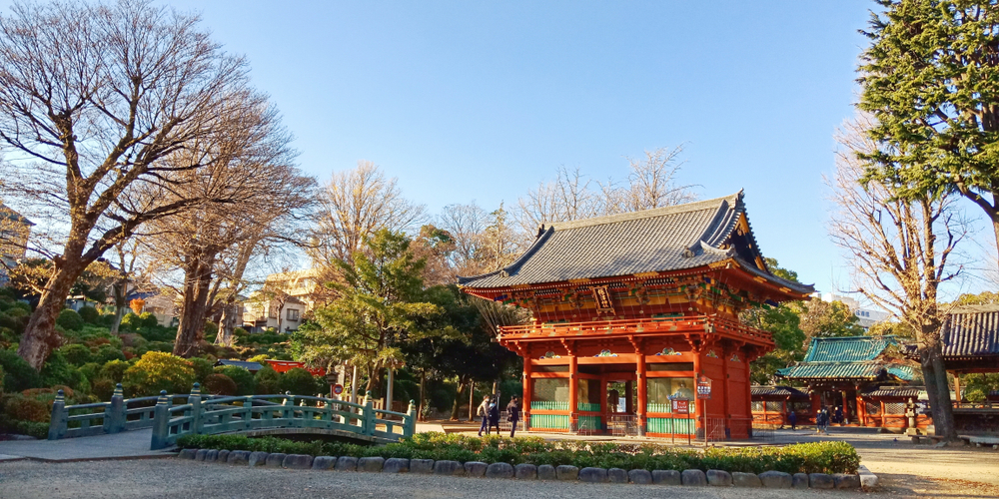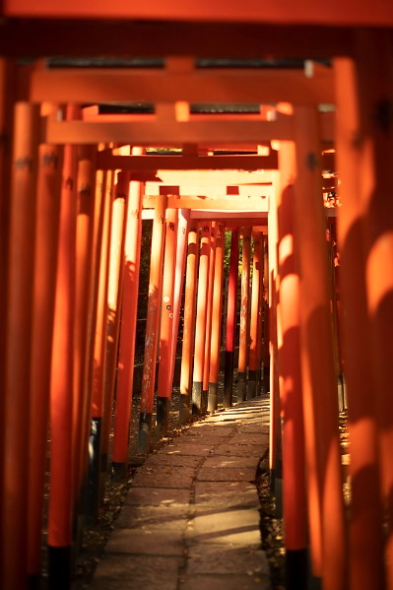

นำท่านช้อปปิ้ง **ย่านฮาราจุกุ (HARAJUKU)** ซึ่งอยู่ห่างจากชินจุกุไปเพียงสองสถานีนั้น ก็คือย่านแห่งป๊อปคัลเจอร์ มีตึก “LAFORET HARAJUKU” ที่ครบครันด้านแฟชั่น และมีถนน “TAKESHITA-DORI” ที่เต็มไปด้วยร้านรวงมากมายและ เราจะเห็นคนญี่ปุ่นในชุดคอสเพลย์ได้ที่นี่ เป็นสถานที่ๆ ผู้ที่ชื่นชอบวัฒนธรรมวัยรุ่นจะเที่ยวได้อย่างสนุกเพลิดเพลินอย่างแน่นอน

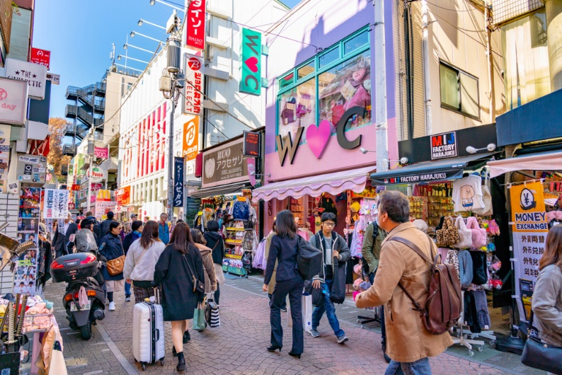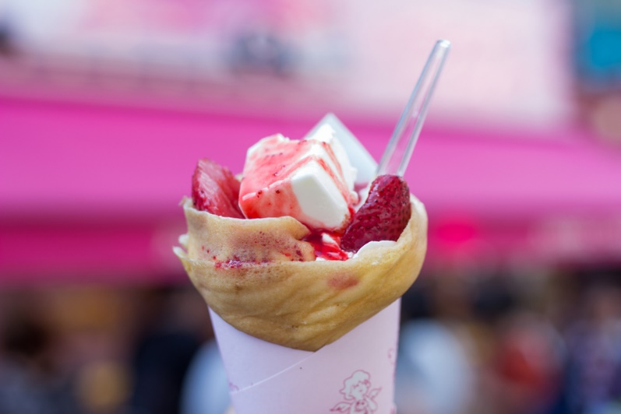

**เที่ยง อิสระอาหาร ตามอัธยาศัยเพื่อสะดวกแก่การช้อปปิ้ง**

นำท่านสู่ **ย่านช้อปปิ้งชินจุกุ** (SHINJUKU) ให้ท่านอิสระและเพลิดเพลินกับการช้อปปิ้งสินค้ามากมายและ เครื่องใช้ ไฟฟ้า กล้องถ่ายรูปดิจิตอล นาฬิกา เครื่องเล่นเกมส์หรือสินค้าที่จะเอาใจคุณผู้หญิงด้วย กระเป๋า รองเท้า เสื้อผ้า แบรนด์เนม เสื้อผ้าแฟชั่นสำหรับวัยรุ่น เครื่องสำอางยี่ห้อดังของญี่ปุ่นไม่ว่าจะเป็น KOSE , KANEBO , SK II , SHISEDO และอื่นๆ อีกมากมาย

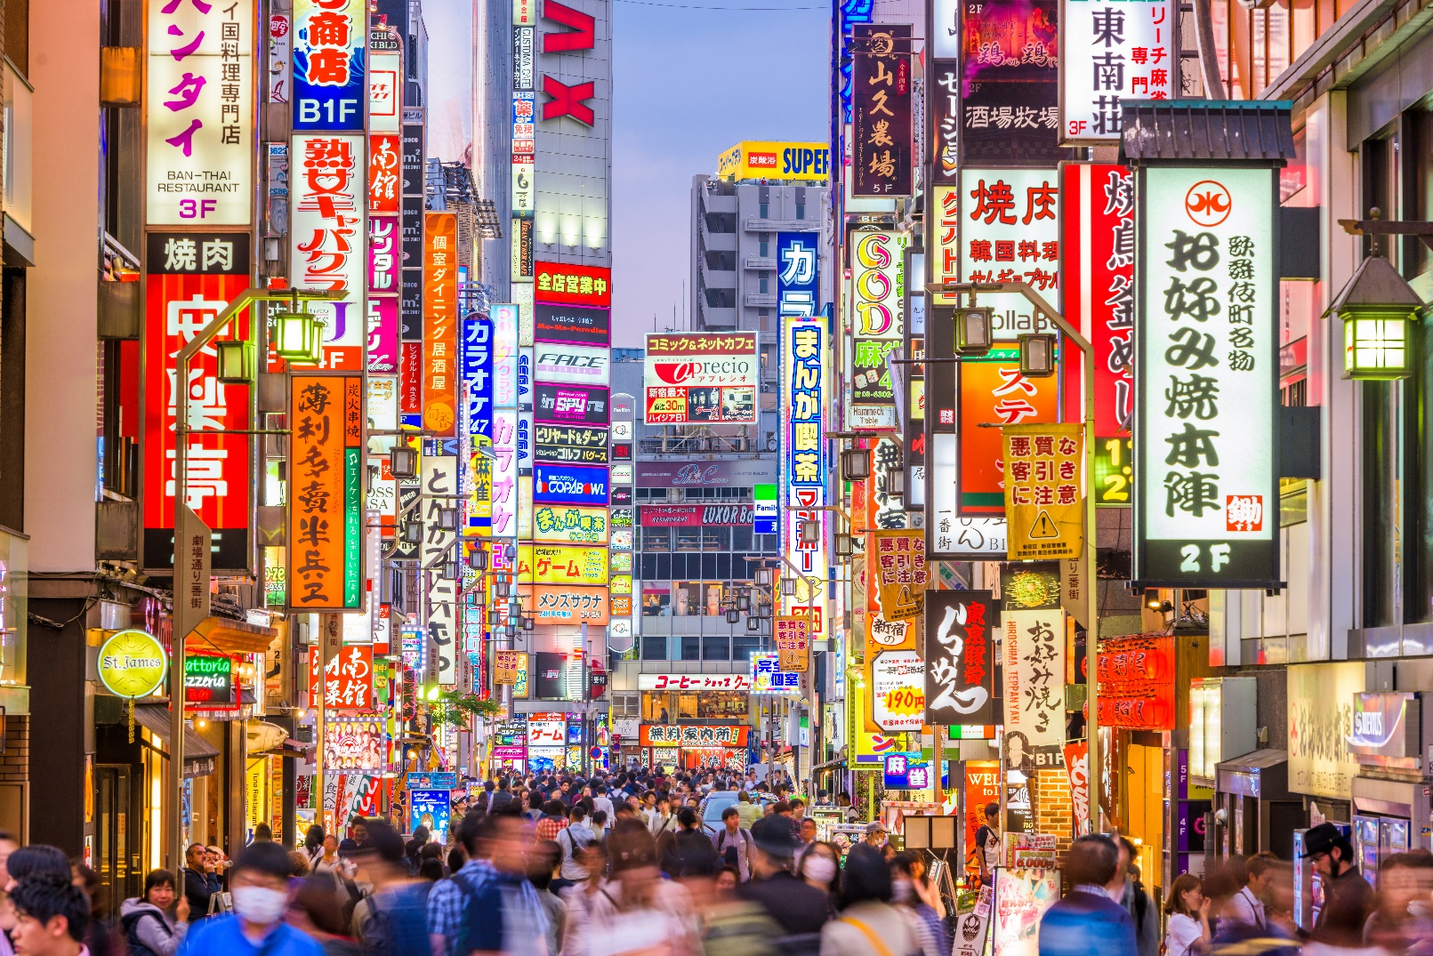

ได้เวลาอันสมควรนำท่านเดินทางสู่ **ท่าอากาศยานนานาชาตินาริตะ ประเทศญี่ปุ่น**

**20.15** ออกเดินทางสู่ **ท่าอากาศยานนานาชาติสุวรรณภูมิ กรุงเทพฯ** โดย **สายการบิน THAI AIR ASIA X** เที่ยวบินที่ **XJ607** **\*\*ขอสงวนสิทธิ์ในการเปลี่ยนแปลงไฟล์ทบินและสายการบิน\*\***

|  |  |
| --- | --- |
| วันที่ 5 | กรุงเทพฯ (สุวรรณภูมิ) (–/–/–) |

**01.35** เดินทางถึง **ท่าอากาศยานนานาชาติสุวรรณภูมิ กรุงเทพฯ** โดยสวัสดิภาพ พร้อมความประทับใจ

*****************************************************************

**อัตราค่าบริการ**

|  |  |  |
| --- | --- | --- |
| **วันที่เดินทาง** | **ราคาผู้ใหญ่** | **พักเดี่ยว** |
| **28 ธ.ค. – 01 ม.ค. 2567 บัส1** | **49,999** | **9,500** |
| **28 ธ.ค. – 01 ม.ค. 2567 บัส2** | **49,999** | **9,500** |
| **29 ธ.ค. – 02 ม.ค. 2567 บัส1** | **49,999** | **9,500** |
| **29 ธ.ค. – 02 ม.ค. 2567 บัส2** | **49,999** | **9,500** |
| **30 ธ.ค. – 03 ม.ค. 2567 บัส1** | **49,999** | **9,500** |
| **30 ธ.ค. – 03 ม.ค. 2567 บัส2** | **49,999** | **9,500** |
| **31 ธ.ค. – 04 ม.ค. 2567 บัส1** | **49,999** | **9,500** |
| **31 ธ.ค. – 04 ม.ค. 2567 บัส2** | **49,999** | **9,500** |
| **\*\*\* พีเรียดนี้ไม่รับ JOIN LAND (ไม่ใช้ตั๋วเครื่องบิน) \*\*\***  **ไม่มีราคาเด็ก สำหรับเด็กอายุไม่ถึง 2 ปี ณ วันเดินทางกลับ (INFANT) ท่านละ 10,000 บาท (ไม่มีที่นั่งบนเครื่องบิน)** | | |

**\*\*หากต้องการทำกรุ๊ปส่วนตัว สามารถสอบถามเจ้าหน้าที่ได้\*\***

**ข้อสำคัญ**

* อัตรานี้ยังไม่รวมค่าทิปพนักงานขับรถ หัวหน้าทัวร์ และ มัคคุเทศก์ท้องถิ่น ตามธรรมเนียม 1,500 บาท ต่อ ทริป ต่อ ลูกค้า ผู้เดินทาง 1 ท่าน รวมไปถึงเด็ก ยกเว้นเด็กอายุไม่ถึง 2 ปี ณ วันเดินทางกลับ (INFANT) ทั้งนี้ท่านสามารถให้มากกว่านี้ได้ตามความเหมาะสมและความพึงพอใจของท่าน โดยส่วนนี้ ทางบริษัทขอสงวนสิทธิ์ในการเรียกเก็บก่อนเดินทางทุกท่าน ที่สนามบิน ในวันเช็คอิน
* ถ้าหากมีผู้เดินทางต่ำกว่า 20 คน ทางบริษัทขอสงวนสิทธิ์ใน**การยกเลิกการเดินทางหรือมีการเปลี่ยนแปลงราคา** โดย**จะแจ้งให้ทราบล่วงหน้า 7 วันก่อนการเดินทาง**
* **กรณีพัก 3 ท่าน/ห้อง ทางโรงแรมจะทำการเสริมเตียงให้เท่านั้น** การเสริมเตียงจะขึ้นอยู่กับนโยบายของโรงแรมนั้นๆ (บางโรงแรมใช้เตียง SGL ในการเสริมเตียง บางโรงแรมจะใช้ฟูกในการเสริมเตียง) **กรณีที่ห้อง TRP เต็ม ทางบริษัทอาจจะต้องปรับไปนอนห้องพักสำหรับ 1 ท่าน 1 ห้องและสำหรับ 2 ท่าน 1 ห้อง โดยท่านจะต้องชำระค่าห้องพักเดี่ยว**
* **อัตรานี้เฉพาะนักท่องเที่ยวที่ถือหนังสือเดินทางไทยเท่านั้น กรณีถือหนังสือเดินทางต่างประเทศ ทางบริษัทขอสงวนสิทธิ์เรียกเก็บค่าธรรมเนียมเพิ่มจากราคาทัวร์ ท่านละ 100 USD. (เป็นเงินไทยประมาณ 3,200 บาท)**
* **เนื่องจากสภาวะอากาศ จราจร สายการบิน หรือช่วงเทศกาลต่างๆ และตามกฎหมายของประเทศญี่ปุ่น รถบัสนำเที่ยวสามารถให้บริการวันละ 10 ชั่วโมง โปรแกรมอาจมีการเปลี่ยนแปลงได้ตามความเหมาะสม โดยไม่ต้องแจ้งให้ทราบล่วงหน้า**

**สำคัญ!! : กรณีผู้เดินทางถูกปฏิเสธการเข้า – ออกประเทศจากประเทศต้นทางและปลายทาง ทั้งจากที่ด้านหน้าเคาน์เตอร์เช็คอิน หรือจากด่านตรวจคนเข้าเมืองก็ตาม ทางบริษัทขอสงวนสิทธิ์ไม่รับผิดชอบค่าใช้จ่ายที่จะเกิดขึ้นตามมา และ จะไม่สามารถคืนเงินค่าทัวร์ที่ท่านชำระเรียบร้อยแล้วไม่ว่าส่วนใดส่วนหนึ่ง**

**กรณีต้องการตัดกรุ๊ปส่วนตัว กรุ๊ปเหมาที่สถานะผู้เดินทางเป็น เด็กนักเรียน นักศึกษา ครู ธุรกิจขายตรงเครื่องสำอาง หมอ พยาบาล ชาวต่างชาติ หรือคณะที่ต้องการให้เพิ่มสถานที่ขอดูงาน กรุณาติดต่อแจ้งรายละเอียด โดยละเอียด กับเจ้าหน้าที่เพื่อทำราคาให้ใหม่ทุกครั้ง**

**อัตราค่าบริการนี้รวม**

* ค่าบัตรโดยสารโดยเครื่องบิน (ตั๋ว) ไป และ กลับพร้อมคณะ ชั้นประหยัด (ECONOMY CLASS) รวมถึงค่าภาษีสนามบินและค่าภาษีน้ำมันทุกแห่ง กรณีต้องการอัพเกรด UPGRADE ใช้วีลแชร์ (WHEEL CHAIR) หรือ เปลี่ยนแปลงบัตรโดยสาร ไม่ว่าเที่ยวใด เที่ยวหนึ่ง กรุณาติดต่อเจ้าหน้าที่เป็นกรณีพิเศษ ทางบริษัทของสงวนสิทธิ์ในการเรียกเก็บค่าใช้จ่ายตามจริงที่เกิดขึ้นกับผู้เดินทาง
* กระเป๋าสัมภาระโดยน้ำหนักไม่เกิน 20 ก.ก. (1 ชิ้น) และ ถือขึ้นเครื่องบินได้น้ำหนักไม่เกิน 7 ก.ก.
* รถรับส่งนำเที่ยวตามรายการ
* ค่าเข้าชมสถานที่ตามที่ระบุในโปรแกรมท่องเที่ยว
* หัวหน้าทัวร์นำเที่ยวตลอดการเดินทาง
* ค่าอาหาร ตามรายการที่ระบุในโปรแกรมการเดินทาง
* ค่าโรงแรมที่พักระดับมาตรฐานตามรายการที่ระบุ (พัก 2-3 ท่าน ต่อ ห้อง กรณีพัก 3 ท่านจะเป็นเตียงเสริม 1 ท่าน) ในกรณีมีงานเทรดแฟร์ การแข่งขันกีฬา หรือ กิจกรรมอื่นๆ ที่ทำให้โรงแรมตามรายการที่ระบุเต็ม ทางบริษัทขอสงวนสิทธิ์ในการปรับเปลี่ยนโรงแรมที่พัก ไปเป็นเมืองใกล้เคียงแทน อ้างอิงมาตรฐานคุณภาพและความเหมาะสมเดิม โดยคำนึงถึงประโยชน์ของลูกค้าเป็นสำคัญ ทางบริษัทไม่มีนโยบายจัดคู่นอนให้กับลูกค้าที่ไม่รู้จักกันมาก่อน เช่น กรณีที่ท่านเดินทาง 1 ท่าน จำเป็นต้องชำระค่าห้องพักเดี่ยวตามที่ระบุ
* ค่าประกันอุบัติเหตุการเดินทางตามกรมธรรม์ ค่ารักษาพยาบาลวงเงินท่านละ 500,000 บาท หรือกรณีเสียชีวิตวงเงินท่านละ 1,000,000 บาท ตามเงื่อนไขของบริษัทประกันภัย

**อัตราค่าบริการนี้ ไม่รวม**

* ค่ามินิบาร์ในห้องพัก(ถ้ามี) และค่าใช้จ่ายส่วนตัว นอกเหนือจากที่ระบุในรายการ
* ค่าอาหารสำหรับท่านที่ทานเจ มังสวิรัติ หรืออาหารสำหรับมุสลิม
* ค่าวีซ่าสำหรับพาสสปอร์ตต่างชาติ (ถ้ามี) โดยผู้เดินทางต้องทำการยื่นเองเท่านั้น
* ค่าใช้จ่ายด้านเอกสารส่วนตัว เช่น ค่าทำหนังสือเดินทาง วัคซีนพาสสปอร์ต เป็นต้น
* ค่าเดินทางหากแยกจากคณะ หรือมาช้ากว่าเวลานัดหมาย ท่านต้องออกค่าเดินทางด้วยตนเอง
* ค่าธรรมเนียมในกรณีที่กระเป๋าสัมภาระที่มีน้ำหนักเกินกว่าที่สายการบินนั้นๆกำหนดหรือสัมภาระใหญ่เกินขนาดมาตรฐาน
* ค่าธรรมเนียมการจองที่นั่งบนเครื่องบินตามความต้องการเป็นกรณีพิเศษหากสามารถทำได้ ทั้งนี้ขึ้นอยู่กับสายการบิน และ รุ่นของเครื่องบินแต่ละไฟล์ทที่ใช้บิน ซึ่งอาจเปลี่ยนแปลงได้อยู่ที่สายการบินเป็นผู้กำหนด
* ค่าภาษีน้ำมัน ที่สายการบินเรียกเก็บเพิ่มเติม หากสายการบินมีการเก็บภาษีน้ำมันเพิ่ม ทางบริษัทขอสงวนสิทธิ์ในการเรียกเก็บลูกค้า
* VAT 7% และภาษีหัก ณ ที่จ่าย 3%
* อัตรานี้ยังไม่รวมค่าทิปพนักงานขับรถ หัวหน้าทัวร์ และ มัคคุเทศก์ท้องถิ่น ตามธรรมเนียม 1,500 บาท ต่อ ทริป ต่อ ลูกค้า ผู้เดินทาง 1 ท่าน รวมไปถึงเด็ก ยกเว้นเด็กอายุไม่ถึง 2 ปี ณ วันเดินทางกลับ (INFANT) ทั้งนี้ท่านสามารถให้มากกว่านี้ได้ตามความเหมาะสมและความพึงพอใจของท่าน โดยส่วนนี้ ทางบริษัทขอสงวนสิทธิ์ในการเรียกเก็บก่อนเดินทางทุกท่าน ที่สนามบิน ในวันเช็คอิน
* ค่าพนักงานยกกระเป๋าในโรงแรม
* **ประกันการเดินทางที่ครอบคลุมประกันสุขภาพ**

**เงื่อนไขการจอง**

- กรุณาทำการจองล่วงหน้าอย่างน้อย 30 วัน ก่อนออกเดินทาง พร้อมชำระเงินมัดจำครั้งที่ 1 ท่านละ 15,000 บาท หลังจากส่งเอกสารยืนยันการจอง 2 วัน ตัวอย่างเช่น ท่านจองวันนี้ กรุณาชำระเงินในวันถัดไป ก่อนเวลา 16.00 น. เท่านั้น โดยระบบจะยกเลิกอัตโนมัติทันที หากยังไม่ได้รับยอดเงินตามเวลาที่กำหนด และหากท่านมีความประสงค์จะต้องเดินทางในพีเรียดเดิม ท่านจำเป็นต้องทำจองเข้ามาใหม่ นั่นหมายถึงว่า กรณีที่มีคิวรอ (WAITING LIST) ก็จะให้สิทธิ์ไปตามระบบ ตามลำดับ เนื่องจากทุกพีเรียด เรามีที่นั่งราคาพิเศษจำนวนจำกัด **ยกเว้นโปรแกรมราคาพิเศษ ทางบริษัทขอสงวนสิทธิ์เรียกเก็บค่าบริการ เต็มจำนวน เท่านั้น**

**\*\*กรุณาส่งสำเนาพาสสปอร์ตที่มีอายุใช้งานได้คงเหลือไม่น้อยกว่า 6 เดือน ณ วันกลับ ทันทีหลังจอง\*\***

- กรุณาชำระค่าทัวร์ส่วนที่เหลืออย่างน้อย 20 วัน ก่อนออกเดินทาง หากท่านไม่ชำระภายในระยะเวลาที่ที่บริษัทกำหนด ทางบริษัทจะถือว่าท่านสละสิทธิ์ยกเลิกการเดินทาง และ ขอสงวนสิทธิ์ไม่สามารถคืนเงินมัดจำให้ท่านใดไม่ว่าส่วนในส่วนหนึ่งก็ตาม

- กรณีลูกค้าทำการจองภายในระยะเวลาคงเหลือไม่ถึง 15 วัน ก่อนออกเดินทาง ทางบริษัทขอสงวนสิทธิ์ในการเรียกเก็บค่าทัวร์เต็มจำนวน 100%

**เงื่อนไขการยกเลิก และ เปลี่ยนแปลงการเดินทาง**

* ยกเลิกก่อนการเดินทางตั้งแต่ 30 วันขึ้นไป คืนเงินค่าทัวร์โดยหักค่าใช้จ่ายที่เกิดขึ้นจริง *ในกรณีที่วันเดินทางตรงกับวันหยุดนักขัตฤกษ์ ต้องยกเลิกก่อน 40 วัน*
* ยกเลิกก่อนการเดินทาง 15-29 วัน คืนเงิน 50%ของค่าทัวร์ หรือหักค่าใช้จ่ายตามจริง เช่น ค่ามัดจำตั๋วเครื่องบิน โรงแรม และค่าใช้จ่ายจำเป็นอื่นๆ
* ยกเลิกก่อนการเดินทางน้อยกว่า 15วัน ขอสงวนสิทธิ์ไม่คืนเงินค่าทัวร์ที่ชำระแล้วทั้งหมด
* กรณีมีเหตุยกเลิกทัวร์ โดยไม่ใช่ความผิดของบริษัททัวร์ เช่น มีนโยบายห้ามการเข้าออกของแต่ละประเทศ หรือการยกเลิกเที่ยวบินโดยสายการบิน บริษัทจะเก็บเป็นเครดิตหรือเลื่อนการเดินทางในพีเรียดถัดไปให้กับลูกค้า โดยยึดตามนโยบายของสายการบินและบริษัทแลนด์ต่างประเทศ **ไม่สามารถคืนเงินได้ทุกกรณี**
* กรณีต้องการเปลี่ยนแปลงผู้เดินทาง (เปลี่ยนชื่อ) จะต้องแจ้งให้ทางบริษัททราบล่วงหน้า อย่างน้อย 20 วัน ก่อนออกเดินทาง กรณีแจ้งหลังจากเจ้าหน้าที่ออกเอกสารเรียบร้อยแล้ว ไม่ว่าส่วนใดส่วนหนึ่ง ทางบริษัทขอสงวนสิทธิ์ในการเรียกเก็บค่าใช้จ่ายที่เกิดขึ้นจริงทั้งหมด ทั้งนี้ขึ้นอยู่กับช่วงพีเรียดวันที่เดินทาง และกระบวนการของแต่ละคณะ เป็นสำคัญด้วย กรุณาสอบถามกับเจ้าหน้าที่เป็นกรณีพิเศษ
* กรณีต้องการเปลี่ยนแปลงพีเรียดวันเดินทาง (เลื่อนวันเดินทาง) ทางบริษัทขอสงวนสิทธิ์ในการหักค่าใช้จ่ายการดำเนินการต่างๆ ที่เกิดขึ้นจริงสำหรับการดำเนินการจองครั้งแรก ตามจำนวนครั้งที่เปลี่ยนแปลง ไม่ว่ากรณีใดๆทั้งสิ้น

**หมายเหตุ**

* กรณีที่ท่านต้องออกบัตรโดยสารภายใน (ตั๋วภายในประเทศ เช่น ตั๋วเครื่องบิน , ตั๋วรถทัวร์ , ตั๋วรถไฟ) กรุณาติดต่อสอบถามเพื่อยืนยันกับเจ้าหน้าที่ก่อนทุกครั้ง และควรจองบัตรโดยสารภายในที่สามารถเลื่อนวันและเวลาเดินทางได้ เพราะมีบางกรณีที่สายการบินอาจมีการปรับเปลี่ยนไฟล์ทบิน หรือ เวลาบิน โดยไม่แจ้งให้ทราบล่วงหน้า ทั้งนี้ขึ้นอยู่กับฤดูกาล สภาพภูมิกาศ และ ตารางบินของท่าอากาศยานเป็นสำคัญเท่านั้น สิ่งสำคัญ ท่านจำเป็นต้องมาถึงสนามบินเพื่อเช็คอินก่อนเครื่องบิน อย่างน้อย 3 ชั่วโมง โดยในส่วนนี้หากเกิดความเสียหายใดๆบริษัทขอสงวนสิทธิ์ในการไม่รับผิดชอบค่าใช้จ่ายที่เกิดขึ้นใดๆทั้งสิ้น
* กรณีที่ออกบัตรโดยสาร (ตั๋ว) เรียบร้อยแล้ว มีรายละเอียดส่วนใดผิด ทางบริษัทขอสงวนสิทธิ์ในการรับผิดชอบไม่ว่าส่วนใดส่วนหนึ่ง หากท่านไม่ดำเนินการส่งสำเนาหน้าแรกของหนังสือเดินทางให้ทางบริษัทเพื่อใช้ในการออกบัตรโดยสาร
* หลังจากท่านชำระค่าทัวร์ครบตามจำนวนเรียบร้อยแล้ว ทางบริษัทจะนำส่งใบนัดหมายและเตรียมตัวการเดินทางให้ท่านอย่างน้อย 3 หรือ 5 วัน ก่อนออกเดินทาง
* อัตราทัวร์นี้ เป็นอัตราสำหรับบัตรโดยสารเครื่องบินแบบหมู่คณะ (ตั๋วกรุ๊ป) ท่านจะไม่สามารถเลื่อนไฟล์ท วัน ไป หรือ กลับส่วนใดได้ จำเป็นจะต้องไป และ กลับ ตามกำหนดการเท่านั้น หากต้องการเปลี่ยนแปลงกรุณาติดต่อเจ้าหน้าที่เป็นกรณีพิเศษ
* ทางบริษัทไม่มีนโยบายจัดคู่นอนให้กับลูกค้าที่ไม่รู้จักกันมาก่อน เช่น กรณีที่ท่านเดินทาง 1 ท่าน จำเป็นต้องชำระค่าห้องพักเดี่ยวตามที่ระบุ
* หนังสือเดินทาง หรือ พาสปอร์ต ต้องมีอายุใช้งานได้คงเหลือไม่น้อยกว่า 6 เดือน ณ วันกลับ
* กรณีที่ท่านเป็นอิสลาม ไม่ทานเนื้อสัตว์ หรือ แพ้อาหารบางประเภท กรุณาแจ้งเจ้าหน้าที่เป็นกรณีพิเศษ
* บริษัทฯ จะไม่รับผิดชอบค่าเสียหายในเหตุการณ์ที่เกิดจากยานพาหนะ การยกเลิกเที่ยวบิน การล่าช้าของสายการบิน ภัยธรรมชาติ การเมือง จราจล ประท้วง คำสั่งของเจ้าหน้าที่รัฐ และอื่นๆ ที่อยู่นอกเหนือการควบคุมของทางบริษัท
* เมื่อท่านออกเดินทางไปกับคณะแล้ว ท่านงดใช้บริการใดบริการหนึ่ง หรือไม่เดินทางพร้อมคณะ ถือว่าท่านสละสิทธิ์ ไม่สามารถเรียกร้องค่าบริการคืนได้ ไม่ว่ากรณีใดๆ ทั้งสิ้น
* มัคคุเทศก์ พนักงาน และตัวแทนบริษัทฯ ไม่มีอำนาจในการตัดสินใจหรือให้คำสัญญาใดๆ ทั้งสิ้นแทน บริษัทฯนอกจากมีเอกสารลงนามโดยผู้มีอำนาจของบริษัทฯกำกับเท่านั้นกรณีต้องการเปลี่ยนแปลงพีเรียดวันเดินทาง (เลื่อนวันเดินทาง) ทางบริษัทขอสงวนสิทธิ์ในการหักค่าใช้จ่ายการดำเนินการต่างๆ ที่เกิดขึ้นจริงสำหรับการดำเนินการจองครั้งแรก ตามจำนวนครั้งที่เปลี่ยนแปลง ไม่ว่ากรณีใดๆทั้งสิ้น
* บริษัทขอสงวนสิทธิ์ ในการไม่รับผิดชอบใดๆทั้งสิ้น หากเกิดสิ่งของสูญหายระหว่างการเดินทาง และ ขอสงวนสิทธิ์ในการเรียกเก็บค่าใช้จ่ายตามจริง กรณีท่านลืมสิ่งของไว้ที่โรงแรมและจำเป็นต้องส่งมายังจุดหมายปลายทางตามที่ท่านต้องการ
* ขอสงวนสิทธิ์การเก็บค่าน้ำมันและภาษีสนามบินทุกแห่งเพิ่ม หากสายการบินมีการปรับขึ้นก่อนวันเดินทาง
* **เนื่องจากการเดินทางท่องเที่ยวในครั้งนี้ เป็นการชำระแบบเหมาจ่ายขาดกับบริษัทตัวแทนในต่างประเทศ ทางบริษัทจึงขอสงวนสิทธิ์ ไม่สามารถขอรับเงินคืนได้ในบริการบางส่วน หรือ ส่วนใดส่วนหนึ่งที่ท่านไม่ต้องการได้รับบริการ** หากระหว่างเดินทาง สถานที่ท่องเที่ยวใดที่ไม่สามารถเข้าชมได้ ไม่ว่าด้วยสาเหตุใดก็ตาม ทางบริษัทขอสงวนสิทธิ์ในการไม่สามารถคืนค่าใช้จ่ายไม่ว่าส่วนใดส่วนหนึ่งให้ท่าน เนื่องจากทางบริษัทได้ทำการจองและถูกเก็บค่าใช้จ่ายแบบเหมาจ่ายไปล่วงหน้าทั้งหมดแล้ว
* หากมีสถานที่ ร้านค้าที่ไม่สามารถเปิดให้บริการได้ภายหลัง โปรแกรมอาจมีการเปลี่ยนแปลงได้ตามความเหมาะสม โดยไม่แจ้งให้ทราบล่วงหน้า โดยส่วนนี้ทางบริษัทจะคำนึงถึงประโยชน์ของลูกค้าเป็นสำคัญ หากกรณีที่จำเป็นจะต้องมีค่าใช้จ่ายเพิ่ม ทางบริษัทจะแจ้งให้ทราบล่วงหน้า

**\*\*เมื่อท่านชำระเงินค่าทัวร์ให้กับทางบริษัทฯ แล้วทางบริษัทฯ จะถือว่าท่านได้ยอมรับเงื่อนไขข้อตกลงทั้งหมดนี้แล้ว\*\***

**\*\* ขอขอบพระคุณทุกท่าน ที่มอบความไว้วางใจ ให้เราบริการ \*\***